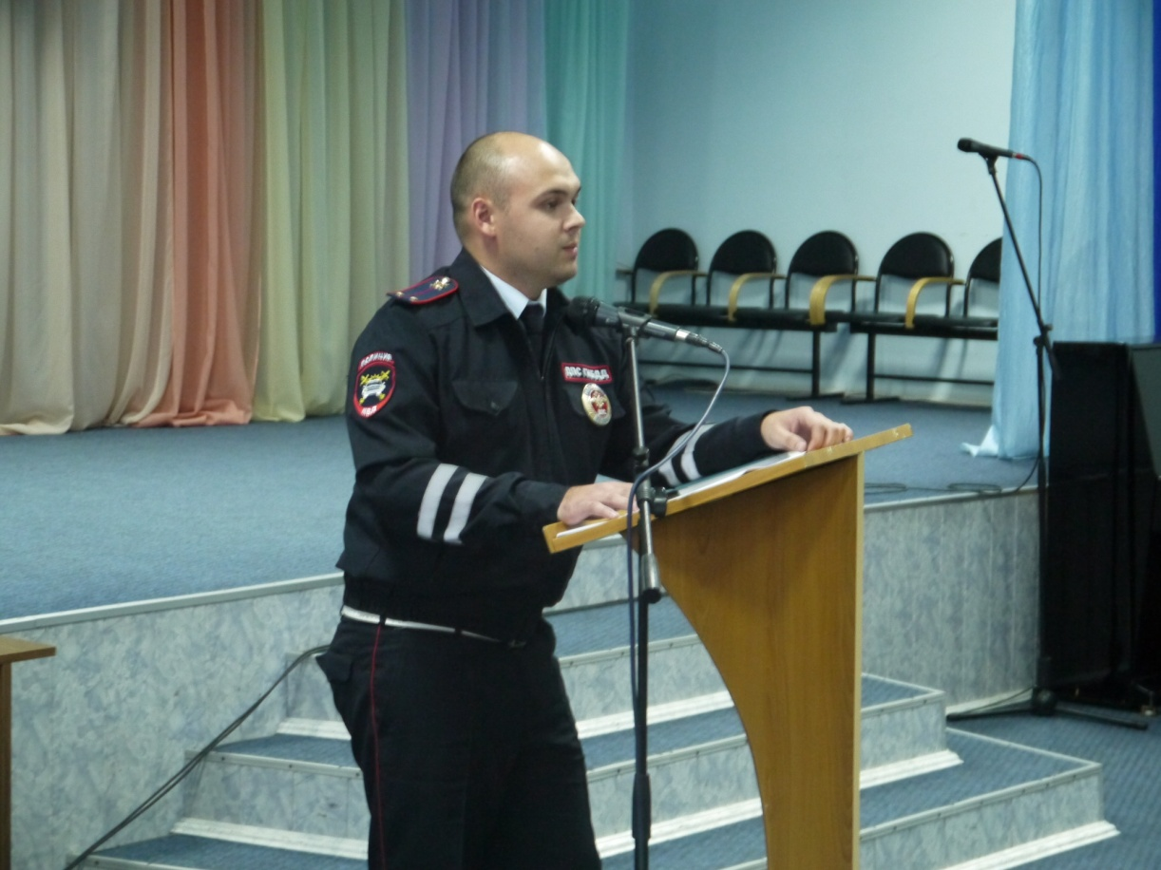
Выступление инспектора ГИБДД Серебренникова В. В. на общешкольном родительскои собрании
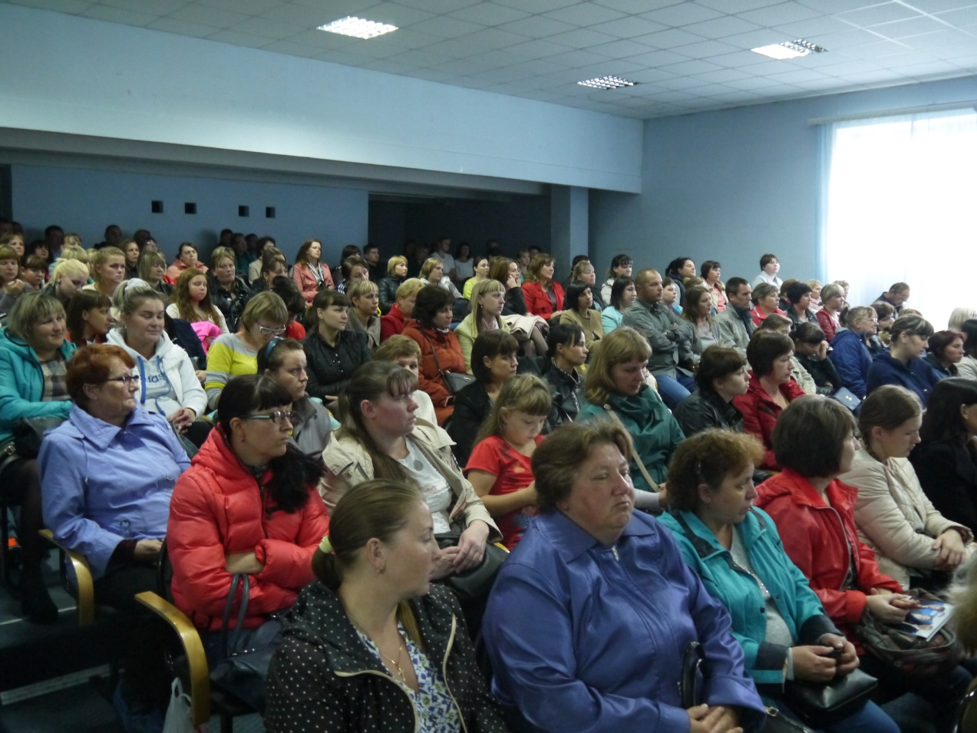

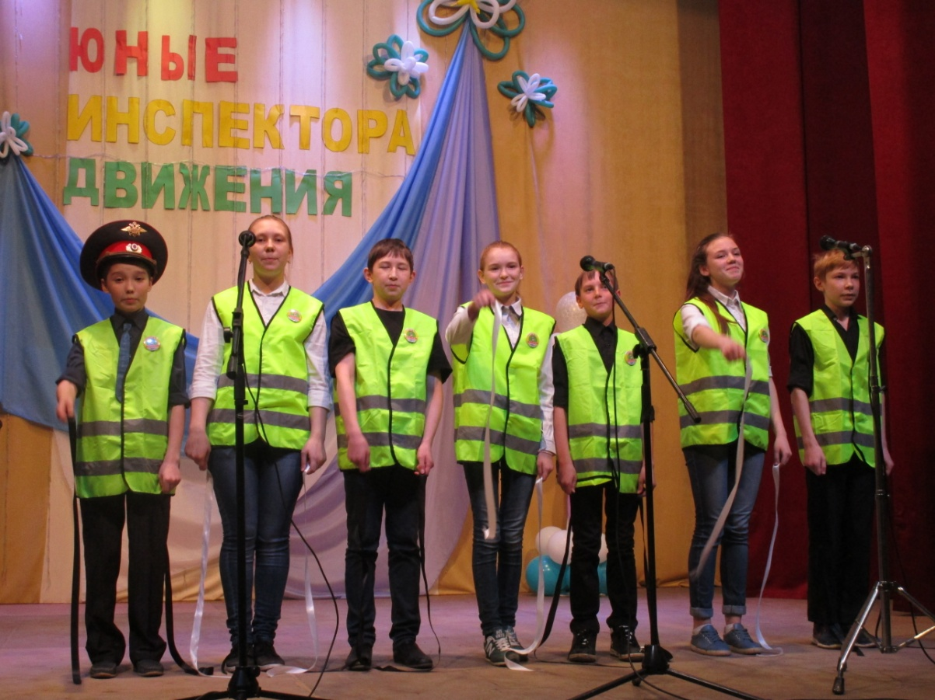
Наш отряд юных инспекторов движения (ЮИД)
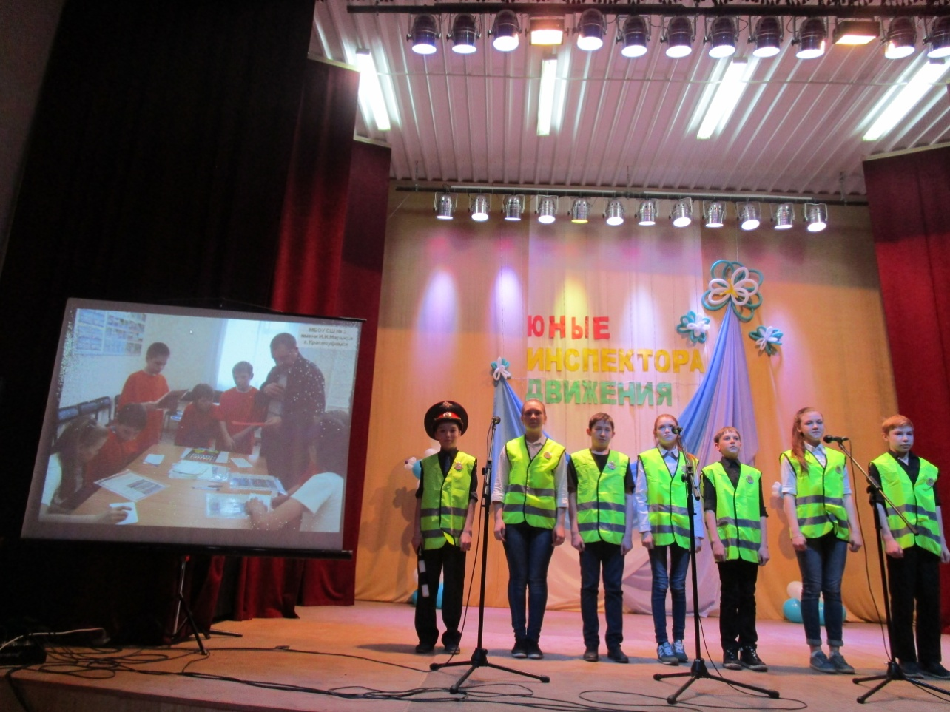

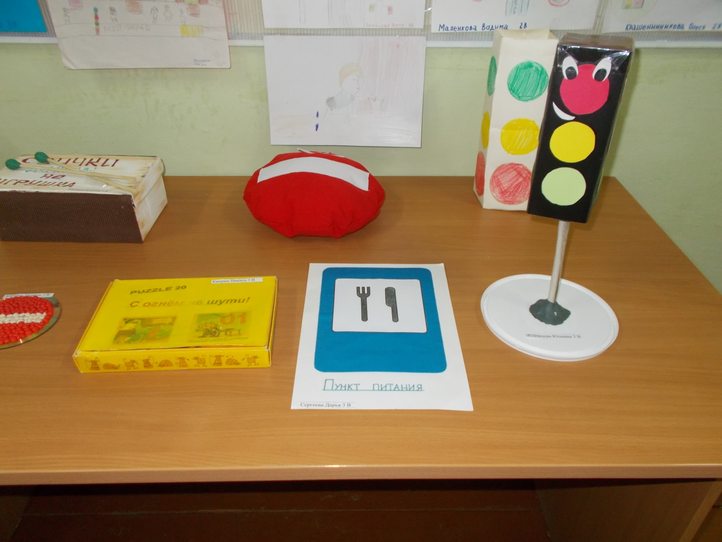
Конкурс рисунков и поделок на Неделе безопасности
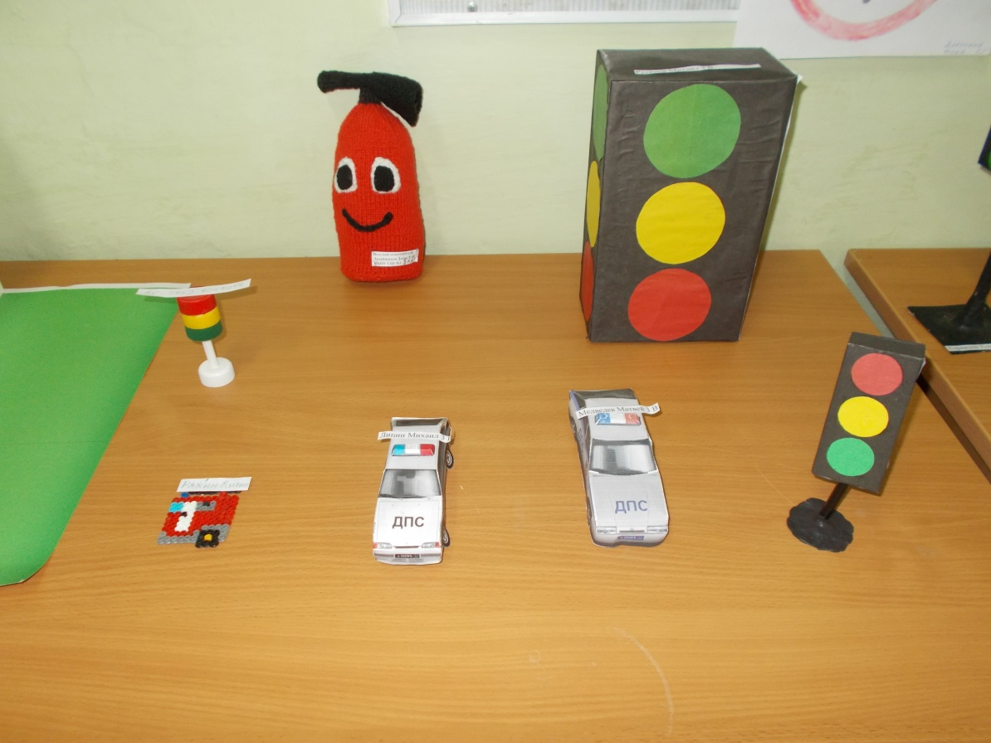

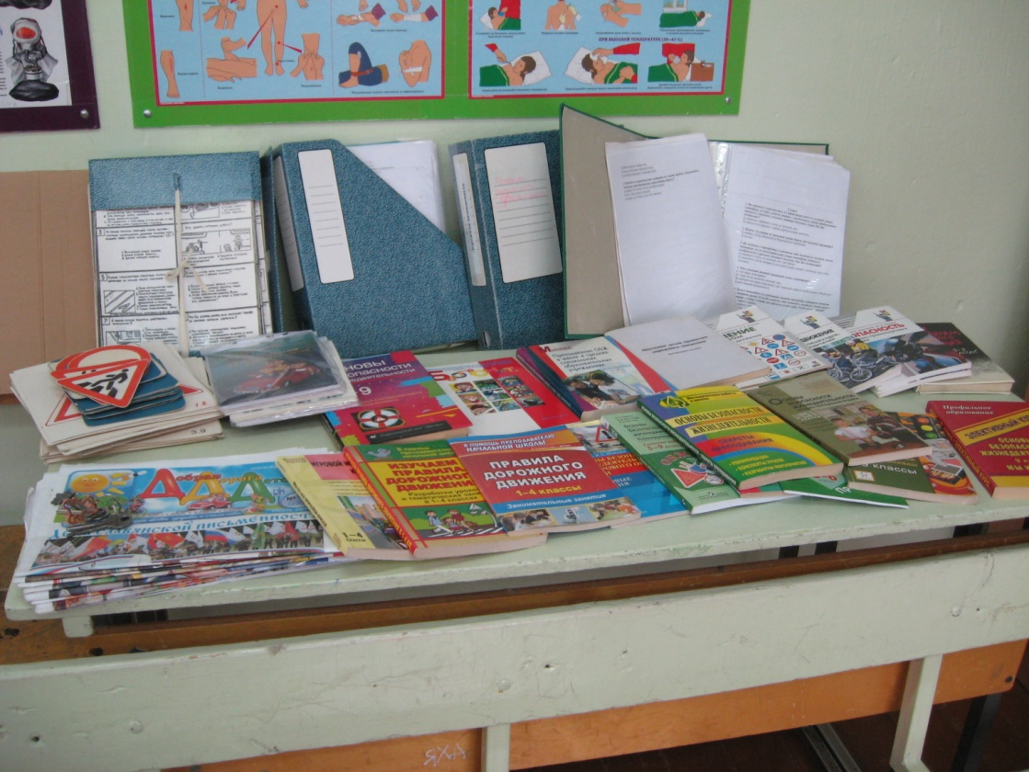
В кабинете «Светофор».
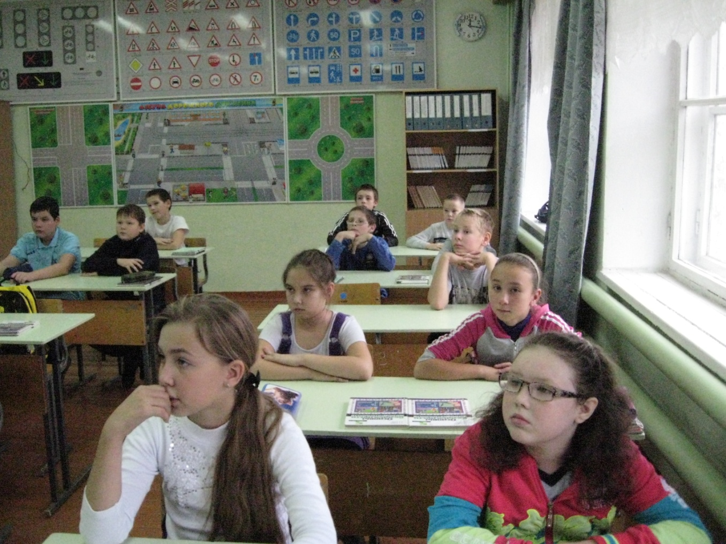

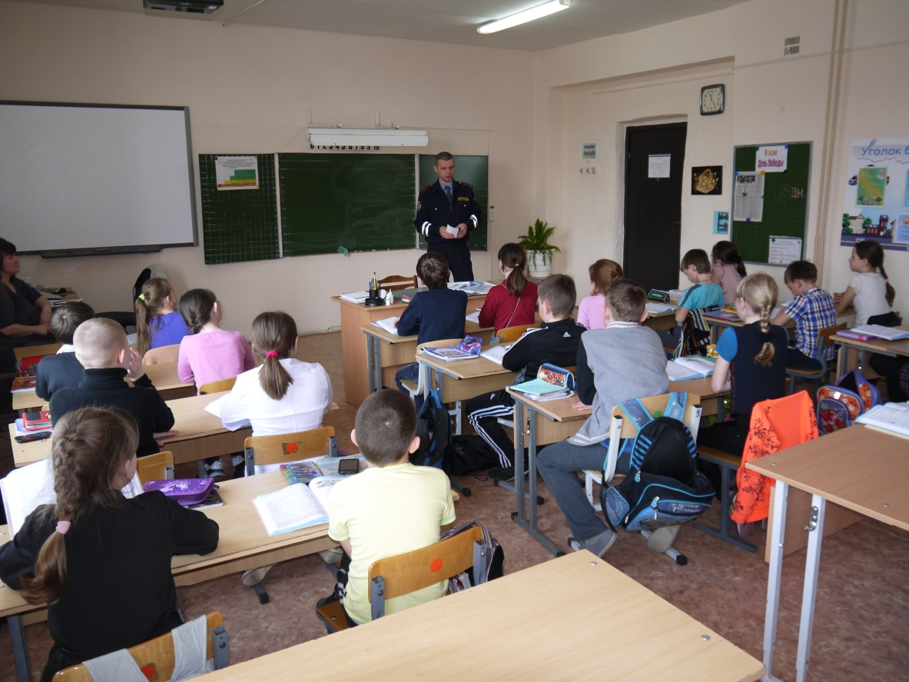
Инспектор ГИБДД по пропаганде Плотников А. А. – частый гость нашей школы.
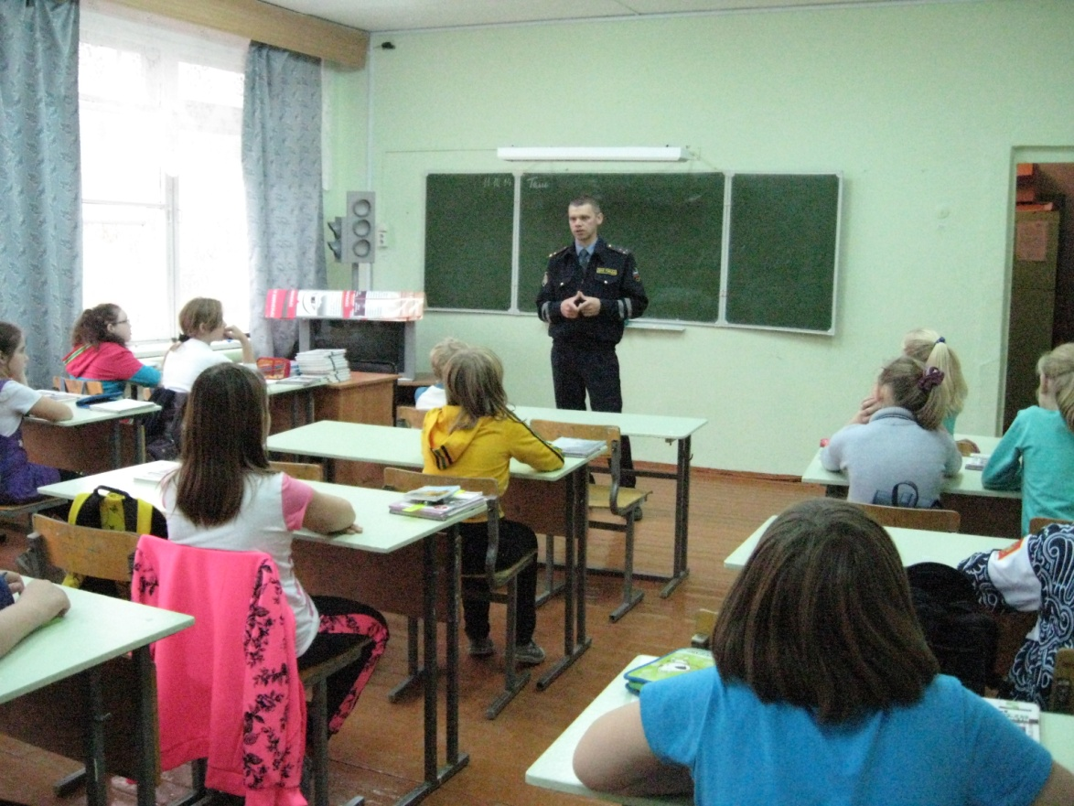

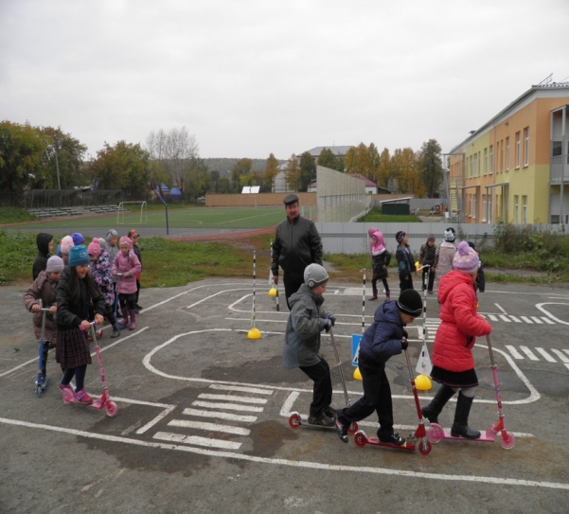
Чемпионат по практическому знанию Правил дорожного движения
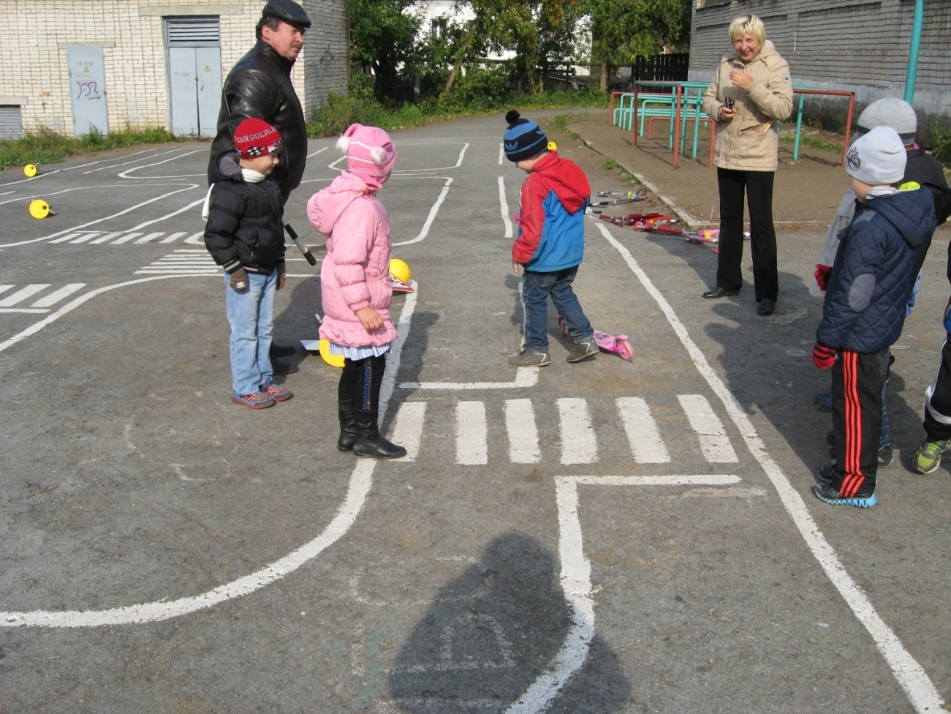

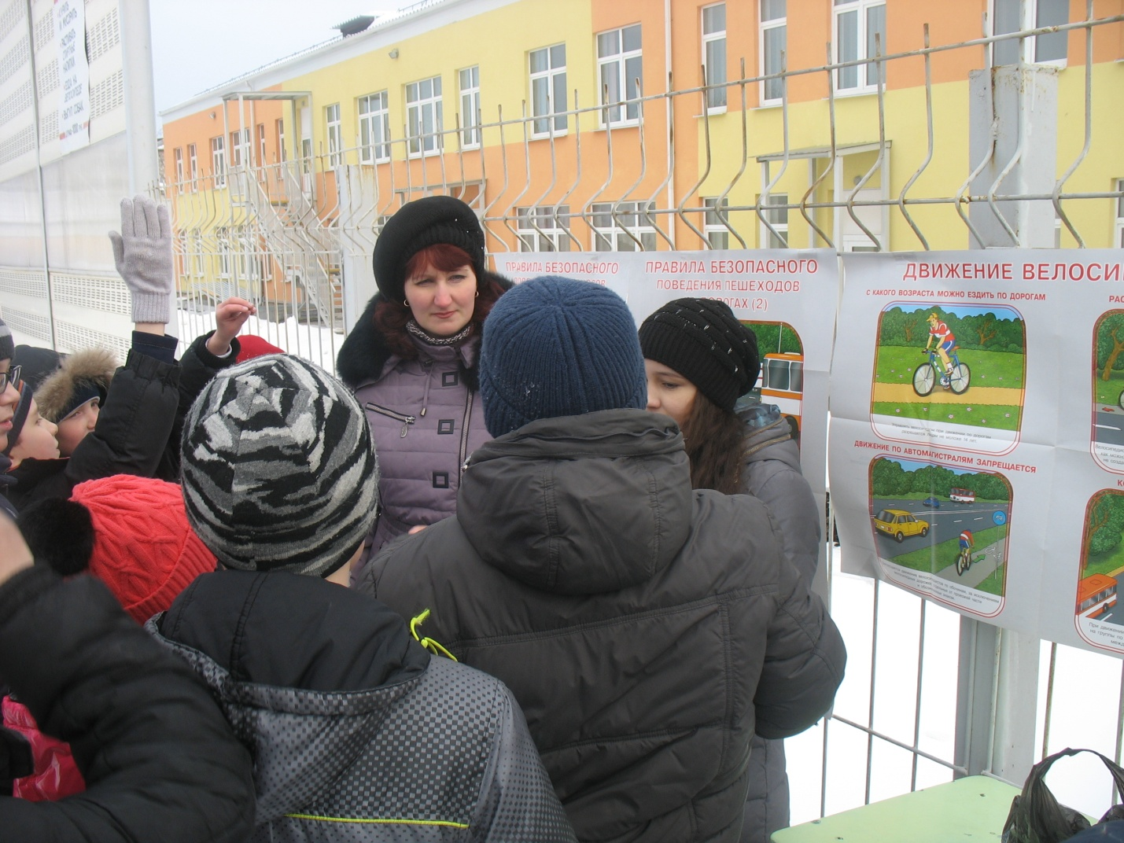
Викторины и конкурсы знаний Правил дорожного движения
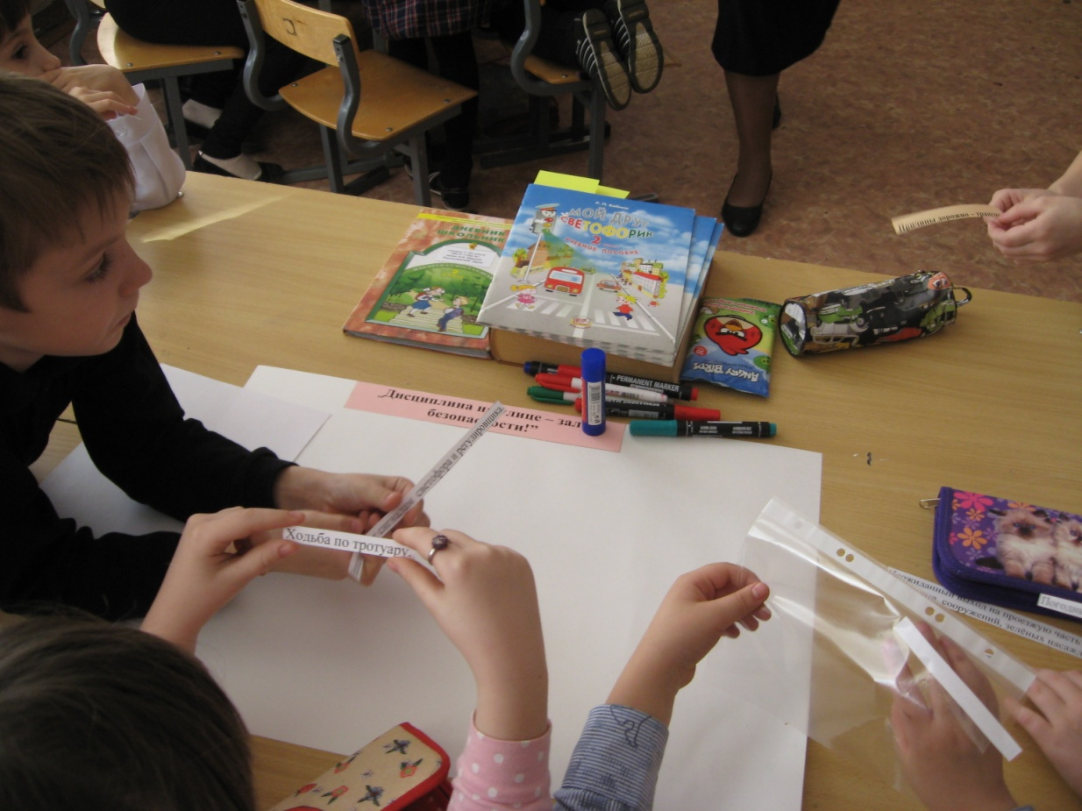

МУНИЦИПАЛЬНОЕ БЮДЖЕТНОЕ
ОБЩЕОБРАЗОВАТЕЛЬНОЕ УЧРЕЖДЕНИЕ
«СРЕДНЯЯ ШКОЛА №1 ИМЕНИ И. И. МАРЬИНА»
Г. КРАСНОУФИМСК

ФОТООТЧЕТ
о работе педколлектива
по профилактике детского дорожно-транспортного травматизма

2017 год

